С.М. Сердалин , оқытушы
“Л.Н.Гумилев атындағы Еуразия ұлттық университеті” КеАҚ
Астана қ., serdalin1974@mail.ru

Әскери барлау объектілері

Барлау объектілері-жаудың бөлімшелері, оның инженерлік құрылыстары, әскери маңызы бар жергілікті заттар.

Әскери барлау объектілеріне мыналар жатады:
- тактикалық зымырандардың атыс взводы, ядролық және кәдімгі артиллерия батареясы, ядролық оқ-дәрілерді сақтайтын далалық жылжымалы пункт;
- шоғырлану аймағындағы және шерудегі компания;
- взводтық тірек пункті;
- миномет взводы;
- армия авиациясының қону алаңы;
- бригаданың басқару пункті, батальонның КБП;
- жекелеген ядролық шахталар, Мина-жарылыс және басқа да тосқауылдар, радиоактивті және химиялық ластану учаскелері, су тосқауылдары, жол тораптары арқылы өтетін өткелдер;
- тыл бөлімшелері.

БТ үшін барлау объектілері болуы мүмкін:
- жаудың ядролық, химиялық, биологиялық қаруының құралдары;
оның екінші эшелондары (резервтер);
- әскерлер мен қаруды басқару пункттері, әсіресе байланыс тораптары, радиоэлектрондық барлау құралдары және РЭБ;
- армия және тактикалық авиация орналасқан әуеайлақтар, Әуе қорғанысы құралдары;
тыл объектілері;
- жау әскерлерінің орналасқан жері, оның инженерлік жабдықтары және әртүрлі жауынгерлік техникаларға, коммуникацияларға, өткелдерге және басқа да объектілерге арналған өтімділігі.

Барлау белгілеріне мыналар жатады:
- әскерлердің жауынгерлік және жорық тәртібіндегі объектілердің (мақсаттардың) жағдайы, олардың жергілікті жерде және жергілікті заттарға қатысты тән орналасуы;
- объектілердің (мақсаттардың) контуры, түсі, егер олар рельефтің (жергілікті заттардың) түсінен өзгеше болса және олардан түсетін көлеңкелер;
- қару-жарақ пен техниканың әйнектері мен металл бөлшектері;
- әрекет белгілері-қозғалыс, дыбыстар, шамдар, шаң және т. б.;
- қызмет іздері-тапталған жерлер, жаңа соқпақтар, шынжыр табанды және доңғалақты машиналардың іздері, құрылыс материалдарының қалдықтары, от жағу, жаңа тасталған топырақ және т. б.

Осы барлау белгілерінің ішінен жеке алынған ешқайсысын белгілі бір жерде қарсыластың объектісінің (мақсатының) бар екендігінің даусыз дәлелі немесе оның нақты ниеттерінің сипаттамасы ретінде қарастыруға болмайды. Тек бірнеше рет білім беру белгілерінің жиынтығы белгілі бір объект (мақсат) туралы дұрыс қорытынды жасауға мүмкіндік береді. Сонымен қатар, жау барлау органдарын дұрыс нысандардың (нысандардың) орналасқан жерін жасыру және жасау үшін маскировка мен жалған ақпараттың әртүрлі құралдары мен әдістерін қолдану арқылы адастыруға тырысатынын есте ұстаған жөн.
Жауды химиялық және биологиялық (бактериологиялық) қаруды қолдануға дайындау белгілері:
- әскерлер мен жергілікті тұрғындар арасында сақтандырғыш егулерді және вакцинациялауды жүргізу; - әскерлерді арнайы аспаптармен, медициналық препараттармен, нұсқаулықтармен қамтамасыз ету және жеке құраммен химиялық және биологиялық (бактериологиялық) қаруды қолдану жағдайларында іс-қимылдар бойынша сабақтар өткізу;
- жеке қорғаныс құралдарын тексеру және жаңарту;
- арнайы оқ-дәрілерді қолдану құралдарына жеткізу.

Қарсыластың химиялық және биологиялық (бактериологиялық) қаруды қолдану белгілері:
- әлсіз және саңырау, әдеттегі оқ-дәрілерге тән емес, бомбалар, снарядтар мен миналардың жарылуы;
- жау жағынан желмен қозғалатын газдың, түтіннің немесе тұманның тән бұлтының пайда болуы;
- ұшақтардың артында қараңғы, тез жоғалып кететін жолақтардың пайда болуы және жерге улы заттардың (бактериялық агенттердің)тамшылары мен тұманының түсуі;
- снарядтардың, миналардың және авиациялық бомбалардың жарылуынан майлы тамшылардың, дақтардың, шалшықтардың, жергілікті жерде немесе шұңқырларда тамшылардың болуы;
- ерекше иіс сезімі, тыныс алу органдарының, көздің және мұрын-жұтқыншақтың тітіркенуі, көру өткірлігінің төмендеуі немесе жоғалуы;
- өсімдіктердің қурап қалуы немесе оның түсінің өзгеруі;
- аэрозоль бұлтын құруға арналған поршеньді және басқа да құрылғылары бар бомбалар мен снарядтардың қалдықтарының болуы;
- авиациялық бомбалар мен контейнерлер құлаған жерлерде жәндіктердің, кенелердің және кеміргіштердің болуы;
- жануарлардың жағдайы мен ауруы, сондай-ақ бұл аймақ үшін ерекше жәндіктер, кенелер мен кеміргіштердің болуы.

Қарсыластың ядролық қаруды қолдануға дайындық белгілері:
- жау әскерлерін жаппай қырып-жоятын қарудан қорғауға дайындау, атомға қарсы тұрғыда позициялар мен құрылыстарды жабдықтау;
- қырағылықты арттыру, белгілі бір аудандарда немесе белгілі бір маршруттарда әскерлер мен жергілікті халықтың қозғалысын күшейту және шектеу;
- темір жол станциясына (портқа, әуеайлаққа) арнайы оқ-дәрілері салыстырмалы түрде аз вагондардың (кемелердің, ұшақтардың немесе тікұшақтардың) келуі, оларды оқшауланған, күшейтілген күзетілетін орындарда түсіру және күшейтілген күзетпен автомобильдермен (тікұшақтармен) түсіру аудандарынан дереу жөнелту;
- ядролық оқ-дәрілерді ядролық шабуыл жасау құралдарына жеткізу;
-зымыран ұшырушы танктермен және ядролық артиллериямен ұшыру (атыс) позицияларын дайындау және иелену.

Әскери барлау объектілерінің жіктелуі.
- Тактикалық зымырандардың бастапқы позицияларының барлау белгілері:
- топогеодезиялық жұмыстар жүргізу;
- - метеодеректерді алу үшін радио зондтарды іске қосу;
- - белгілі бір аудандарды қорғауды күшейту;
- - зымырандар мен ядролық жауынгерлік бөліктердің бөліктері бар контейнерлерді немесе жиналған түрдегі зымырандарды күшейтілген күзетпен тасымалдау;
- - позицияларда немесе олардың жанында іске қосу қондырғыларының, көлік-тиеу машиналарының және басқа да арнайы техниканың болуы.
"Ланс-1" УР атыс взводы (бір ПУ) 200x200 м алаңда әскерлердің жанасу сызығынан 20-30 км қашықтықта атыс батареясының бастапқы позициясында орналасқан.өздігінен жүретін ұшыру қондырғысы күту күйінде және зымыран ұшырылғанға дейін әдетте 20 минут бұрын ұшыру позициясына көтеріледі. Бастапқы позициядан 100 м қашықтықта іске қосу қондырғысына кабель арқылы қосылған қашықтан басқару пульті орналастырылады. Күту күйіне жақын жерде взвод КП, көлік-тиеу машинасы (ТММ) және басқа да көлік бар. Взвод механик-жүргізушінің биік кабинасы бар МПЗ БТР базасында іске қосу қондырғысының және ТММ болуымен анықталады.

Зымырандар ұшырылған кезде бастапқы позициялар жасырылады:
- жарқыл және зарев (түнде), сондай-ақ гүрілдеген дыбыс;
- зымыранның ұшу траекториясының белсенді учаскесіндегі жарқыраған трасса;
- іске қосылғаннан кейін үлкен түтін мен шаң бұлтының пайда болуы.

Ұшқышсыз ұшу аппараттарының бастапқы позициялары бірдей барлау белгілері бойынша анықталады. Алайда, олар тактикалық зымырандардың бастапқы позицияларынан зымыран бөлімдерінен (бөлімшелерінен) сыртқы құрылымдық айырмашылықтары бар арнайы техниканың болуымен ерекшеленеді.
Зениттік басқарылатын зымырандардың (ЗБЗ) позициялары әдетте жердің ашық учаскелерінде орналасады. ЗБЗ ұшыру кезінде ұшақтарға қарай жарқыраған трассалар, позициялар аймағында түтін мен шаңның пайда болуы (тәуліктің қараңғы уақытында—жыпылықтау) байқалады.
Далалық артиллерия әдетте биіктіктің кері беткейлерінде, қуыстарда, орманда (тазартуларда) немесе орманның артында, Бақтарда, елді мекендердің артында және басқа да баспаналарда жабық атыс позицияларын алады. Жабық атыс позицияларынан атыс жүргізетін артиллериялық батареялар, мыналар табылуы мүмкін: оқ атылғаннан кейін атыс позициясында көтерілген шаң (құрғақ топырақта); атыс кезінде баспанаға байланысты көтерілген түтін арқылы тез таралатын мөлдір клубтар мен сақиналар түрінде.
Түнде және сутта өрт сөндіргіштері жоқ мылтықтар ату кезінде өздерін атыс жылтырымен (қысқа жалын тілі түрінде бозғылт қызғылт немесе қызғылт түсті) және бұлттар мен орман жиектерінің фонында (баспананың кіші бұрыштарында) шағылыстырады. Күндіз күн сәулесімен атудың жылтырлығы өте сирек кездеседі. Таңертең және кешке, тіпті тұман болған кезде де жарқыл жақсы байқалады. Мылтықтардың калибрі неғұрлым үлкен болса, жарқыл соғұрлым тығыз және түтін ағыны ұзағырақ болады. Үлкен калибрлі зеңбіректерде (155 мм-ден астам) түтін ағыны кішкентай бұлтқа айналады. Кейбір жағдайларда атыс кезінде атыс бағытында жоғары қарай көтерілетін түтін сақиналары пайда болады.
Ылғалды ауада немесе жаңбырдан кейін ол жақсы көрінеді, ұзаққа созылады және сопақша пішінді алады. Кадрлардан шыққан түтін, егер ол қараңғы фонда, төбенің жотасында немесе ашық аспанға қарсы жасалса, байқауға болады. Бұл гаубицалар мен зеңбіректерде кішігірім биіктік бұрыштарында ату кезінде көбірек байқалады.

Бұлттан немесе түтін сақиналарынан атыс артиллериялық батареясының орналасқан жерін анықтауға болады, ал жыпылықтау немесе түтін бұлттарының саны — атыс қаруларының саны, жарқылдардың мөлшері (түтін бұлттары), атыс дыбысы немесе снаряд сынықтарының мөлшері (әсіресе олардың төменгі бөлігі) — калибр және мылтық түрі.
Зеңбіректерді ату кезінде тұмсық толқынының алдында баллистикалық (снарядты) толқын таралады, бұл есту қабілеті тұмсыққа қарағанда өткір болып көрінеді. Гаубицалық ату әдетте баллистикалық толқын тудырмайды және зеңбіректен гөрі жұмсақ және саңырау дыбыс ретінде қабылданады.
155 мм СГ М109АЗ (8 мылтық) батареясы 1x0,5 км ауданда өз әскерлерінің алдыңғы шетінен 3-6 км қашықтықта атыс позициясында орналасады. атыс позициясы биіктіктің кері беткейлерінде, қуыстарда, орманда (тазалықта) немесе орманның артында, Бақтарда, елді мекендердің және басқа да баспаналардың артында таңдалады атыс емес батареяны анықтау айтарлықтай қиын. Атыс батареясы жарқылдар мен атыс дыбысы бойынша, шаң мен түтін арқылы атыс кезінде атыс позициясынан жоғары көтеріліп, тез таралатын клубтар мен сақиналар түрінде ашылады.
Өздігінен жүретін м109аз гаубицалары бір-бірінен 30-50 м қашықтықта сызыққа, жиекке немесе алға (артқа) бұрышқа орналасады. Батареяны қорғау өз күшімен, Әуе қорғанысы-зениттік взводпен қамтамасыз етіледі.
СГ М110А2, РСЗО «МЛРС», «Ларе» артиллериялық батареялары ұқсас түрде орналастырылған.
"Ланс" УР дивизионының ядролық оқ — дәрілері мен АҚШ армиясының ядролық артиллерия дивизиондарының далалық жылжымалы сақтау пункті (ДЖСП) олар алып жатқан аудандарда, ФРГ армиясында-алдыңғы шетінен 15-20 км қашықтықта оның артқы ауданында бір бригадаға орналасқан. ДЖСП табиғи баспаналарда немесе жұмыс істеген карьерлерде (қазбаларда), сондай-ақ бейімделген үй-жайларда (қойма, техникалық және т.б.) орналастырылуы мүмкін.
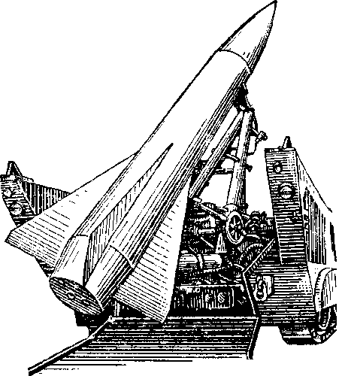
Бастапқы позициядағы "Ланс-1" УР өздігінен жүретін іске қосу қондырғысы
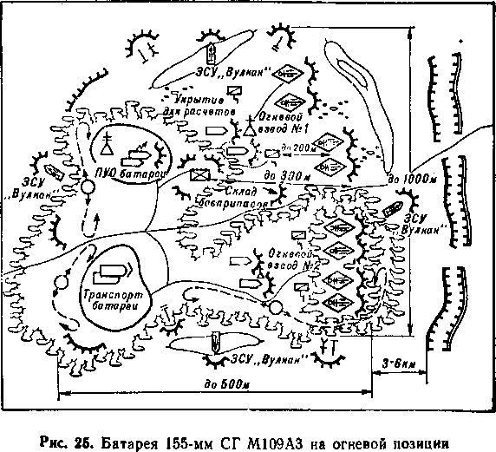
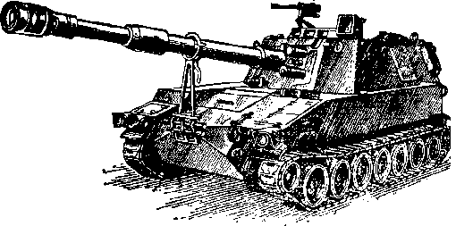
155-ММ СГ М109А3
Оған 40-60 адамнан тұратын АҚШ армиясының арнайы бөлімшелері қызмет етеді және жағдайға байланысты взвод (рота) күзетеді. ДЖСП орналастыру аймағы оның жанында жергілікті халықтың, техниканың жинақталуының толық болмауымен сипатталады.
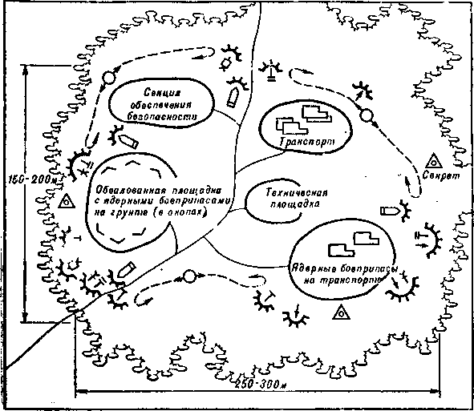
Ядролық оқ-дәрілерді сақтаудың далалық жылжымалы пунктінің Мұқият бүркемеленген ауыр жүкті жабық ав-томобильдердің орналасуы, қорғау құралдары бар арнайы киімде қызмет көрсететін персоналдың болуы.
Мотоатқыштар (танк) ротасы (мпр, тр) шоғырлану ауданында айналмалы қорғаныс және дабыл (команда, сигнал) бойынша жылдам шығу қамтамасыз етілетіндей жол бойында орналасады. Батальонның көршілес бөлімшелерінен қашықтық 1 км-ге дейін.ФРГ армиясының жаяу әскердің жауынгерлік машинасыда мпр орналасу нұсқасы диаграммада көрсетілген. ЖӘЖМ (жаяу әскердің жауынгерлік машинасы) траншеяларда орналасқан, жеке құрам үшін машиналардың жанында баспана дайындалады. Ауданда бөлімшенің болуы ауданға кіре берісте қалған нашар бүркемеленген іздер, жеке құрамның қозғалысы, сымды байланыс желілері, құстардың үрейлі мінез-құлқы, қару-жарақ пен жауынгерлік техника заттарының жылтырлығы, осы аймаққа тән емес түрлі дыбыстар (бөтен сөз, аспаптың қағуы және т.б.) бойынша белгіленеді.
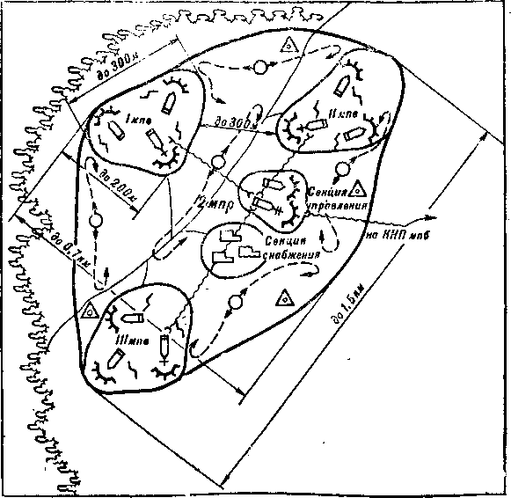
Шоғырлану ауданындағы "Мардер" ЖӘЖМ-да мпр орналасу схемасы

Мотоатқыштар (танк) ротасы (мпр, тр) әдетте батальон бағанында жүреді. Оның құрамы жауынгерлік машиналардың саны мен түріне байланысты анықталады. Роталар арасындағы қашықтық 0,5-1 км. алайда, рота жекпе-жекті болжай отырып, өз бағанында оған күшейту құралдары бар шеру жасайтынын есте ұстаған жөн. АҚШ пен Ұлыбритания әскерлерінде рот негізінде тактикалық топтар құрылады. Демек, рота бағанасы көбінесе әртүрлі сандық комбинациядағы әртүрлі жауынгерлік техниканы қамтиды. АҚШ армиясының мпр (мпв жоқ) негізінде құрылған, танк взводымен және "Тоу" ТҚБЗ ПУ(танкке қарсы басқарылатын зымыран) бөлімшесімен нығайтылған роталық тактикалық топтың жорық тәртібін құру нұсқасы.
Жау қорғанысындағы тірек пункттері олардың жекелеген элементтерін инженерлік жабдықтың барлау белгілері бойынша анықтау жолымен ашылады.
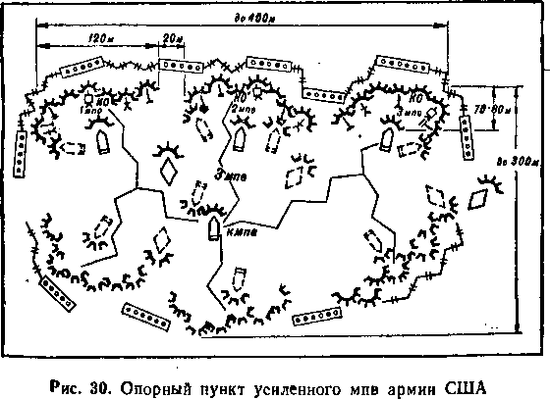
рельеф және жауынгерлік техника. Траншеялар, траншеялар және басқа да далалық пішіндеу құрылыстары, әдетте, ең жақсы көріністі қамтамасыз ететін биіктік беткейлерінде үзіліп, алда жатқан рельефті атқылайды. Орманды, тығыз бұталы жерлерде және елді мекендерде траншеялар әдетте орманның (бұтаның, елді мекеннің) тереңдігіне алға немесе артқа тартылады.
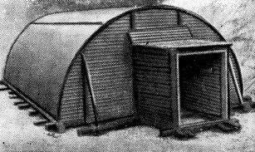
Траншеялар, блиндаждар және басқа да далалық қорғаныс қондырғылары олардың жабдықтары немесе жетілдіру жұмыстары кезінде оңай анықталады. Дайын траншеялар жаңа қазылған жердің болуымен сары немесе қара жолақтар түрінде (топыраққа байланысты) және қоршаған ортадан ерекшеленетін маскировканың түсімен, сондай-ақ олардағы адамдардың қозғалысымен танылады (егер олар толық профиль болмаса).
Хабарламаның жүрісі траншеялардан орналасуы бойынша (артқы жағынан алдыңғы жағына қарай) және құрылғысы бойынша ерекшеленеді (өрт сөндіру құралдарын қолдану үшін аз жабдықталған).
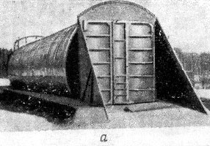
Ағаш және темірбетон құрылыстары, әдетте, қапталдағы, қиғаш көзді және алдыңғы отты жүргізуге болатын жерлерде жабдықталады. Оларды биіктік беткейлерінде, орман шеттерінде, елді мекеннің шеткі үйлерінің жертөлелерінде, көше қиылыстарында, траншеялардың иілуінде және басқа жерлерде іздеу керек.
Бұл құрылыстар траншеялар мен қатынас жолдарына іргелес жатқан жалаңаш топырақ учаскелерінде, суық ауа райында пештердің оттығынан шыққан түтінмен анықталады.
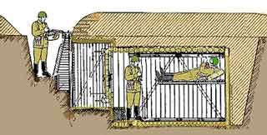
Шұңқырлар брустердің қалыңдығындағы қараңғы ойпаттар түрінде байқалады. Қыста шұңқырларды қардың тазартылған іздерінен табуға болады. От ашылғанға дейін шұңқырлар қоршаған жердің түсіне сәйкес тормен немесе импровизацияланған материалдармен жабылуы мүмкін.
Қайтарылмайтын мылтықтар мен граната атқыштар атыс кезінде пайда болатын жалын мен түтін мен шаң бұлтынан анықталады.
ТҚБЗ іске қосу қондырғылары оларды баспанадан позицияларға жылжыту кезінде немесе маскировканы тастау кезінде анықталуы мүмкін.

ТҚБЗ позицияларының маскировка белгілері:
- ату (іске қосу)кезінде ыстық газдар ағыны және снаряд трассері;
- ұшыру орындарындағы түтін мен шаң;
- нашар жасырылған ұшырғыштар;
- адамдардың бір жерге мерзімді қозғалысы.

Пулеметтердің атыс позициялары тірек пункттерінде қарсыласқа өз позицияларына жақындау үшін қапталдағы және қиғаш көздейтін отты жүргізу ыңғайлы немесе терең нысандар бойынша алдыңғы отты жүргізу мүмкін болатын жерлерде орналасады.

Траншеядағы пулемет келесі белгілер бойынша анықталады:
- пулемет маңындағы үйінді траншеяның басқа учаскелеріне қарағанда жоғары, атыс секторындағы жер тазартылды;
- пулемет траншеясы көбінесе траншеядан алға қарай шығарылады;
- пулеметтің алдында орналасқан сым қоршаулар кейде басқа қоршау учаскелеріне қарағанда төмен биіктікке ие болады.

Атыс пулеметін атыс дыбысы мен қараңғы фонда ақ түтіннің сәл байқалатын пульсациялық ағынынан, ал бұлтты ауа — райында ,түнде-жыпылықтаған атыс жарқылынан анықтауға болады. Қыста пулеметтің алдындағы қар еріп, ұнтақ түтінінен қарайып кетеді.
Қорғаныстағы жау көбінесе танктерді арнайы жабдықталған позицияларға орналастыра отырып, бекітілген брондалған атыс нүктелері ретінде пайдаланады. Танктің бұл позициясын траншеядан шығатын мұнара, радиостанцияның антеннасы, магистральдың және мұнараның жоғарғы бөлігінің тән контурлары, камуфляж арқылы көрінетін, атыс позициясының (траншеяның) алдында қурап қалған немесе күйіп кеткен өсімдіктер арқылы анықтауға болады.
Жарнама танктер, пулеметтер мен танкке қарсы құралдар тірек пунктінің сыртында, тірек пункттерінің түйіскен жерінде орналасуы мүмкін екенін есте ұстаған жөн.
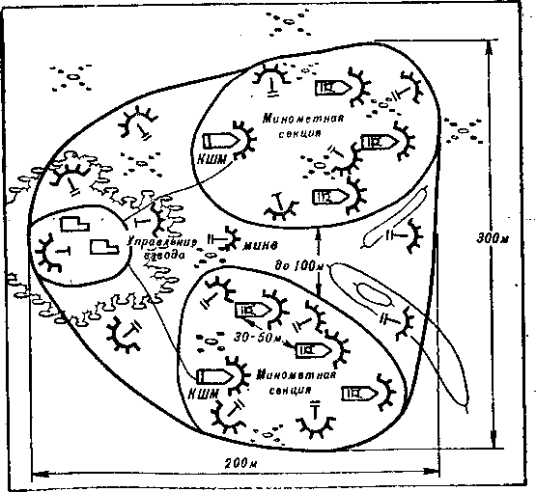
Атыс позициясында 106,7 мм СМ взвод
Минометтер әдетте шатқалдар мен қуыстарда, биіктіктің кері беткейлерінде, снарядтардан, миналардан және бомбалардан үлкен шұңқырларда, өзендердің тік жағалауындағы шұңқырлар мен ойықтарда, құрылыстардың артында, ғимараттардың қирандыларында және минометтерді маскировкалауды жеңілдететін және оларды анықтауды қиындататын жерлерде орналасады. Ашық жерлерде минометтер әдетте траншеяларға орнатылады, олар байланыс арқылы өзара байланысады.
Минометтен ату мылтықтан ату кезінде байқалғандай, айқын маскировка белгілерімен бірге жүрмейді.
Минометтерді барлау кезінде көптеген миномет жүйелерінің нақты атыс қашықтығы әдетте 3-6 км-ден аспайтынын есте ұстаған жөн.осыған сүйене отырып, минометтің атыс позициясын миналардың жарылған жерінен 6 км—ге дейін іздеу керек. сонымен қатар, оны күндіз атыс дыбысы мен түтін ағындары арқылы, ал түнде жарқылдар арқылы анықтауға болады. Минометтерді барлау кезінде ең жақсы нәтижелер жоғары жергілікті заттардан қапталдағы бақылау мен бақылауды қамтамасыз етеді.
Минометтен атудың белгілері:
- күндіз жел болмаған кезде атыс позициясынан 10-15 м биіктікке көтеріледі, атыс бағытына бағытталған тән түтін ағыны (кейде ағынмен бірге 20 м биіктікке көтерілетін түтін сақинасы пайда болады);
- түнде баспана жотасының үстінде кішкене жарылыс немесе шағылысу байқалуы мүмкін, әдетте атыс позициясының артында орналасқан жергілікті заттардың фонында (биіктіктің алдыңғы сәулесі, орманның шеті) ;
- түнде баспананың тереңдігі шамалы болса, ал бұлтты ауа-райында және күндіз атыс кезінде пайда болатын сопақ пішінді қызыл алау байқалады;
- минометтен атылған дыбыс саңырау және басқа дыбыстардан оңай ерекшеленеді, ол әрқашан минаның жарылған дыбысынан озып кетеді; минаның жарылған дыбысы атылған дыбыстан күштірек.

Бірнеше ұшырылатын зымыран жүйелері ДОРЖ (дүркін оттың реактивтік жүйесі) атыс кезінде өте айқын көрінеді, нәтижесінде келесі көрінетін әсерлер пайда болады: күн ішінде атыс орнында үлкен түтін мен шаң бұлты пайда болады; түнде өсіп келе жатқан жарқырау мен оттың іздері. ДОРЖ ату дыбысы металдың қатты қырылғанына ұқсайды.
Танкке қарсы құралдар танктер қозғалысының ықтимал бағыттарында, биіктіктердің, төбелердің етегінде, сондай-ақ олардың беткейлерінде, бұталардағы тоғайлар мен көшеттердің шеттерінде, бақтардың жанында, елді мекендердің шетінде, жолдардың жанында және жекелеген құрылыстарда орналасады.

Танкке қарсы мылтықтың атыс позициясының барлау белгілері:
- адамдардың жер бедеріндегі бір нүктеде мезгіл-мезгіл пайда болуы, ол өзінің орналасқан жері бойынша сол жерде мылтықтың болуын болжауға негіз береді;
- өрт позициясының алдында қураған немесе күйген өсімдіктер;
- мылтықтарды ғимараттардың бірінші қабаттарында және қоршаулардың артында орналастырған кезде нашар камуфляждалған амбразуралар.

Түнде танкке қарсы зеңбіректің атыс позициясы онда (немесе жақын жерде) жердің инфрақызыл сәулелену көзінің болуымен анықталуы мүмкін.
Қыста танкке қарсы зеңбірек аймақтың жалпы фонымен үйлесетін ақ маскамен жасырылуы мүмкін. Алайда, мылтықтың маскировкасының көлеңкесі рельефтің жалпы фонынан біршама өзгеше болуы мүмкін.
Миномет взводы батальонның мотоатқыштар (танк) бөлімшелерін отпен қолдауға арналған. Ол алдыңғы шетінен 1-1,5 км қашықтықта атыс позицияларын алады, артиллериялық батареялармен бірдей белгілермен анықталады.
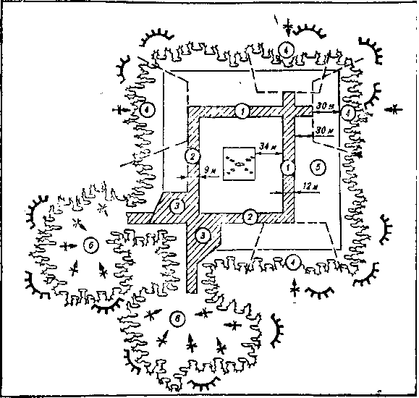
Тікұшақтардың типтік қону алаңы мыналарды қамтиды:
I-ұшу-қону жолағы;
2-такси жолы;
3-ұшыру алдындағы алаң;
4-әуе тәсілдері;
5-тазарту жолағы;
6-тікұшақ тұрағы

Армия авиациясы тікұшақтарының қону алаңдары 250x300 м және келесі негізгі элементтерді қамтиды: тікұшақ тұрақтары, ұшу-қону жолақтары, такси жолдары, ұшыру алдындағы алаңдар, әуе тәсілдері және тазарту жолақтары. Қону алаңдарын әскерлердің жанасу сызығынан алып тастау 25-50 км құрайды.оларды армия авиациясы бөлімшелерінің күштері, сондай-ақ қолдау көрсетілетін жалпы әскери бөлімшелер қорғайды.
Штабтар мен басқару пункттері жерден бақылаудан жасырылған жерлерде (орманда, жырада, елді мекенде) орналасады. Олар мынадай белгілер бойынша анықталуы мүмкін: штабтық және жеңіл автомобильдердің, мотоциклшілердің, жеке құрамның штабтың (басқару пунктінің) орналасқан жеріне және кері қарай қозғалысы; әртүрлі бағыттардан бірнеше сымды байланыс желілерінің бір орнына жақындау, радио және радиорелелік станциялардың, командалық - штабтық машиналардың болуы; ауданның күшейтілген күзеті және онда немесе оның жанында зениттік артиллерия мен ЗБЗ(зениттік басқарылатын зымыран) атыс позицияларында; ауданға жақын жерде тікұшақтарға арналған қону алаңының болуы; шағын елді мекендерде әдетте жергілікті тұрғындардың толық немесе дерлік болмауы, елді мекенге кіреберістер жабық немесе күзетіледі; ауданда реттеу бекеттері штабының (басқару пунктінің), жеке түрдегі көрсеткіштердің және қамтамасыз ету бөлімшелерінің болуы.
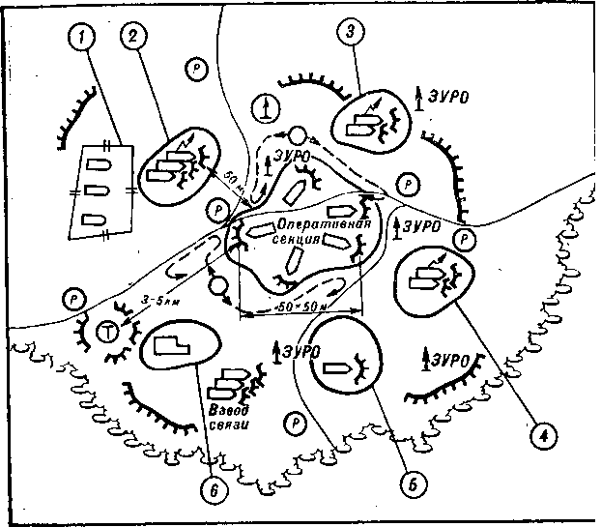
Бригада КП орналасқан жері (нұсқа):
1-көлік тұрағы;
2-тактикалық авиацияны басқару тобы;
3-өртті қолдау тобы;
4-барлау бөлімі;
5-күзет бөлімшелері;
б-қызмет көрсету бөлімшелері 300x300 м, бөлімшелер ротаға дейін күшпен күзетеді және зуро бөлімі әуе жауының шабуылынан қорғайды.
Басқару пунктінің орналасу белгілері:
1-штабтық және жеңіл автомобильдердің, мотоциклдердің КП орналасқан жеріне және кері қарай қозғалысы;
2-әртүрлі бағыттардан бірнеше сымды байланыс желілерінің бір орнына жақындау;
радиациялық машиналардың болуы, басқару пунктінен 5-10 км қашықтықта таратушы КВ радиостанцияларды шығару;
3-ауданның күшейтілген күзеті, зениттік құралдардың жанында позицияларда орналасуы;
3-басқару пунктінен 3-5 км қашықтықта байланыс тікұшақтарына арналған қону алаңының болуы;
4-реттеу бекеттерінің орналасуы, түрлі көрсеткіштердің және қамтамасыз ету бөлімшелерінің болуы;
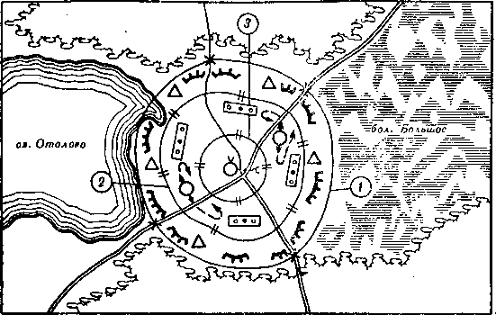
Батальонның КБП бірінші эшелонның роталарының артында олардың алдыңғы шетінен 1-1,5 км қашықтықта орналасқан. Ол 150X150 М аумаққа орналастырылған және штабтық рота бөлімшелерінің күштерімен қорғалған.
Ядролық шахталар жол тораптарының жанында, дефиле, гидроқұрылыстар аудандарында және басқа жерлерде орнатылады. Оларды взвод (рота) құрамындағы жалпы әскери бөлімшелер қорғайды. Бұл жағдайда үш аймақ құрылады:
- жауынгерлік күзет, радиусы қорғаныс бөлімшелері үшін қауіпсіз қашықтыққа тең (ядролық мина жарылған жағдайда);
- күзет бөлімшелері орналасқан шектеулер;
- тек жөндеуші мамандар мен бұзу тобының жеке құрамы қол жеткізе алатын ерекшеліктер.

Мина алаңдары жалпы әскери және инженерлік бөлімшелердің күштерімен және құралдарымен, сондай-ақ қашықтықтан кен өндіру құралдары бар бөлімдермен белгіленеді. Кәдімгі түрде орнатылған Мина алаңының учаскесі әдетте айқын шекараларға ие, ол әрең анықталады, өйткені әрбір орнатылған мина мұқият жасырылады.
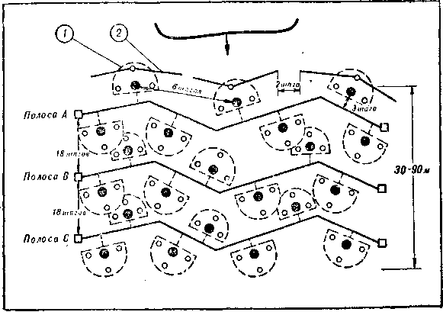

Мина алаңының схемасы (нұсқа):

1-мин тобы; 2-кернеу сымы

Қашықтықтан орнатылған мина алаңы, әдетте, жер бетіне орнатылған және автоматты түрде жауынгерлік жағдайға келтірілген миналары бар сопақ пішінді жер учаскесі болып табылады. Миналардың бір бөлігін көзбен анықтауға болады.
Мина алаңдары әдетте тірек пункттерінің арасында (кейде олардың алдында), сондай-ақ жасырын кіреберістерде, жолдарда және әртүрлі таулы жерлерде орнатылады.
Мина алқаптарының белгілеріне мыналар жатады:
Қазылған жер, мыжылған өсімдіктер, миналардың үстіндегі туберкулездер, миналарды орнату кезінде алынбаған жер, шахтаның үстіндегі Маска қабатының шөгінділері және шөптің түсінің өзгеруі, жер бетінен созылған сымдар мен сымдар, жоғалған немесе ұмытылған сақтандырғыштар мен құрал-саймандар, одан орау және жапсырмалар, бағдар қазықтар, кейде Мина алаңының белгілері мен қоршаулары.

Белгіленген ядролық миналардың барлау белгілері мыналар болуы мүмкін:
- нашар камуфляждалған мина құдықтары мен бұрандалар;
- мина құдықтарына, туннельдерге, көпірлерге, жол тораптарына және басқа да маңызды нысандарға сәйкес келетін жарылысты басқару кабельдік желілері;
- жер бетіне шығатын антенна құрылғысы;
-ядролық миналарды орнату орындарын, сондай-ақ күзет бөлімшелерін жабатын тосын миналардың, сым тосқауылдардың және басқа да кедергілердің болуы.

Қарсыластың шабуылға дайындалу белгілері:
- әскерлерді күшейту және жүктерді, әсіресе түнде, майдан шебіне (мемлекеттік шекараға) және бастапқы аудандарға жеткізуді ұлғайту;
- материалдық қорлардың, сондай-ақ медициналық-санитарлық бөлімдер мен бөлімшелердің басталуы ықтимал бағыттарында қосымша орналастыру;
- барлауды жандандыру;
- позицияларды, жаңа командалық және бақылау пункттерін инженерлік жабдықтау, көпірлерді жөндеу және нығайту, десанттық-жөнелту құралдарын шоғырландыру, бағаналы жолдарды төсеу, жол желісін жөндеу және кеңейту;
- реттеу бөлімшелері мен коменданттық қызмет әскерлерін ұсынудың ықтимал бағыттарында пайда болуы;
- жаудың іс-қимыл режимін, әсіресе Артиллериялық атыс сипатын өзгерту;
- танктердің бастапқы позициясын игеру;
- позициялық аудандарда зымыран бөлімшелері мен артиллерияны орналастыру, әдетте шабуылдан бір түн бұрын;
- артиллерияның атыс позицияларын топографиялық байланыстыру және атмосфераны зондтау (зонд шарларын іске қосу);
-жаңа бөлімдер мен бөлімшелердің пайда болуы, артилерияның жауынгерлік құрамының ұлғаюы;
- барлау топтарының жұмысы, қарсыластың кедергілерден өтуі.

Жауды кетуге дайындаудың белгілері:
- майданнан тылға жүктері бар оның әскерлері мен автокөліктерінің қозғалысы күшейтілді; штабтар мен госпитальдардың тыл мекемелерін эвакуациялау; қоймалар мен ақаулы техниканы эвакуациялау немесе жою;
- тылдағы қорғаныс позицияларын жабдықтау және оларды әскерлермен басып алу;
- барлау органдарының іс-қимылдарын жандандыру, артиллерия атысын күшейту, танк бөлімшелерін бірінші эшелонға шығару, түтінді белсенді қолдану;
- біздің келе жатқан бөлімдеріміз (бөлімшелеріміз)бойынша қарсы шабуылдарды күшейту;
- бөгеттерді орнату, Көпірлер мен басқа да маңызды объектілерді жаруға дайындау бойынша жұмыстарды тылда жандандыру.

Қарсыластың бөліктерін өзгерту белгілері болуы мүмкін:
- оның әскерлерінің Майданнан майданға қарай күшейтілген қозғалысы;
- кейбір байланыс желілерін алып тастау және басқаларын (жаңа байланыс желілерін)төсеу;
- наблюд алаңын зерттейтін бақылаушылар мен барлау топтарының пайда болуы;
- жаудың атыс құралдарының орналасуындағы және оның қызметінің сипатындағы өзгерістер;
- техниканың, сондай-ақ жаңа тану белгілері бар жеке құрамның пайда болуы.

Тыл бөлімшелері бір-екі қатар тікенді сыммен қоршалған дайындалған алаңдарда орналасады. Олар өз күштерімен қорғалады.
Барлық барлау объектілері қарапайым бөліктерден тұрады, оларды әдетте мақсаттар деп атайды.
Нысандарға жеке жауынгерлік машиналар, пулемет және танкке қарсы басқарылатын зымыран есептеулері, радио және радиолокациялық станциялар, кедергі станциялары және басқа заттар жатады. Жеке мақсаттарды анықтау, сайып келгенде, тұтастай алғанда объект туралы түсінік береді.
Қайтарылмайтын мылтықтар, танкке қарсы мылтықтар мен грана-тометалар өздерін ату кезінде пайда болатын жалын мен түтін мен шаң бұлтымен, сондай-ақ өткір атыс дыбысымен анықтайды.
Танкке қарсы басқарылатын зымырандарды ұшыру қондырғылары (ТҚБЗ) әдетте танкке қарсы зеңбіректермен бірдей жерлерде орналастырылады.

ТҚБЗ позицияларының маскировка белгілері:
- ыстық газдар ағыны және зымыран трассасы;
- ұшыру орындарындағы түтін мен шаң;
- нашар жасырылған ұшырғыштар;
- адамдардың бір жерге мерзімді қозғалысы.

ТҚБЗ іске қосу қондырғылары оларды баспанадан позицияларға жылжыту кезінде немесе маскировканы тастау кезінде анықталуы мүмкін. Портативті қондырғыларды олардан біршама қашықтықта (100 м-ге дейін, кейде одан да көп) басқару пульті бар бір немесе екі адамның орналасуымен анықтауға болады.
Радиолокациялық станциялар олардың мақсатына қарай әскерлердің жанасу сызығынан әр түрлі қашықтықта орналасады. Олар станциялардың пайда болуымен, шағын учаскеде станция кешенінің жинақы орналасқан агрегаттарының болуымен және оның қуат блогы жұмысының тән дыбысымен анықталады. Жердегі қозғалмалы нысандарды барлаудың радиолокациялық станциялары, әдетте, біздің әскерлерге қарайтын биіктік беткейлерінде орналасады. Олар траншеяның (траншеялардың) үстінен шығатын трансивер блогы арқылы анықталады, ол станцияның орналасқан жерінен және оны есептеуден 10-20 м қашықтықта орналасуы мүмкін.
Жаудың бақылау бекеттері (пункттері) әдетте биіктік беткейлерінде және біздің әскерлердің орналасуына шолу жасайтын әртүрлі жергілікті заттарда орналасады. Көбінесе бұл посттар олардың сабақтары, жабдықтары және бақылаушыларды ауыстыру кезінде анықталады.

Бақылау бекетінің (пунктінің) барлау белгілері:
- белгілі бір жерде адамдардың мезгіл-мезгіл пайда болуы және тез жоғалуы немесе қандай да бір жергілікті заттың (аспанның фонында) фонында жобаланатын бақылаушының басы немесе бақылау құралы;
- бақылау бекетінің жабдықтары бойынша жұмыстарды көрсететін тасталған жер;
- бұрын болмаған жаңа жергілікті заттардың пайда болуы;
- постты жасыру үшін пайдалану нәтижесінде жергілікті заттар мен өсімдіктердің пішіні мен түсінің өзгеруі;
- бір уақытта қайталанатын жалғыз адамдардың қозғалысы (тамақ науасы, бақылаушылардың ауысуы) ;
- сымды байланыс желілерін төсеу (түзету) ;
-траншеядан немесе басқа баспанадан перископтың (стереотүтікшенің) мезгіл-мезгіл пайда болуы;
- оптикалық аспаптардың әйнектерінің жылтырлығы;
-жергілікті жерде немесе кез келген жергілікті затта қараңғы көлденең жолақ түрінде байқалатын көру саңылауы;
- ағаш жапырақтарының фонындағы қара дақ, ағаштағы сәтсіз камуфляжды бақылау алаңы, діңге кесілген баспалдақ немесе баспалдақ, тыныш ауа-райында ағаш басының тербелісі;
- суық ауа райында бақылау бекетін жылыту кезіндегі түтін ағындары;
- түнде инфрақызыл көздердің болуы.

Бақылау бекеттері жергілікті заттардың макеттерінде (тастар, діңгектер, соққылар, ескерткіштер, шабындықтар) және жауынгерлік және басқа машиналарда орналасуы мүмкін екенін есте ұстаған жөн.

